МИНИСТЕРСТВО ОБРАЗОВАНИЯ И НАУКИ РЕСПУБЛИКИ БЕЛАРУСЬ

БЕЛОРУССКИЙ НАЦИОНАЛЬНЫЙ ТЕХНИЧЕСКИЙ УНИВЕРСИТЕТ

## Факультет информационных технологий и робототехники

Кафедра программного обеспечения информационных систем

и технологий

**Отчет**

**по лабораторной работе № 6**

по дисциплине: ”Системное программирование”

на тему: ***”*****Администрирование системы Linux*”***

Выполнил**:** студент группы *10702121* Филанович Д.В.

Писарик А.С.

Принял**:** пр. Давыденко Н. В.

Минск 2023

# Лабораторная работа №6.

**Цель работы:** Приобретение практических навыков администрирования и архивирования.

## Задание 1

Сделайте архивную копию вашего ранее созданного программного проекта. Перенесите копию на другое устройство (можно использовать флеш-накопитель) или другую учетную запись, и распакуйте архивную копию. Сравните размеры полученных файлов.

Затем проведите сжатие вашего ранее созданного программного проекта. Перенесите сжатую версию проекта в другое пространство имен и распакуйте проект. Сравните размеры полученных файлов, а также сравните резултаты с предыдущими результатами задания.

При выполнении задания предпочтительным является передача файлов между системами по сети.

Решение

Создадим архив проекта lab_1 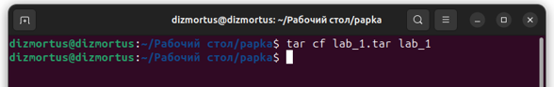

Cравним размеры изначального проекта и архива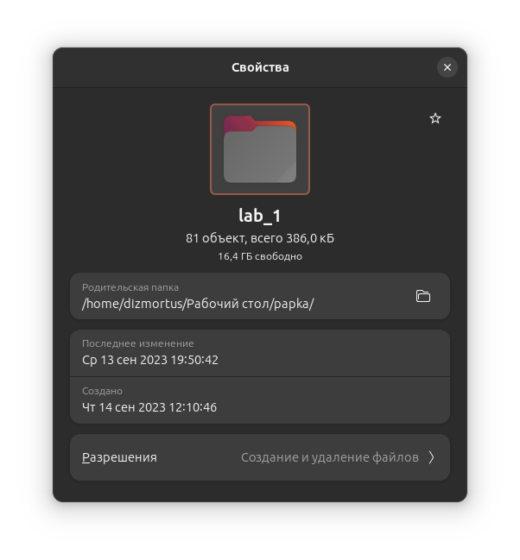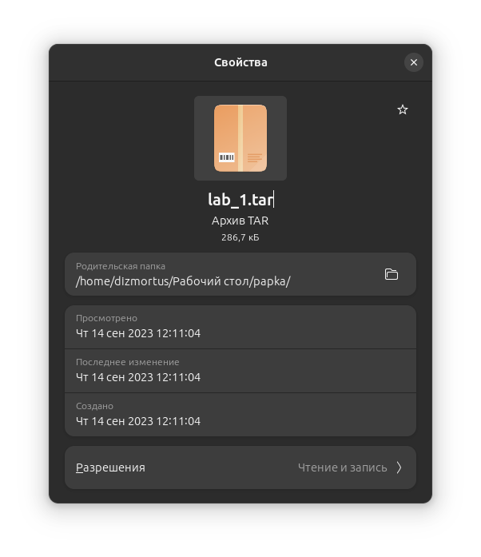

Перенесем проект на другое устройство и распакуем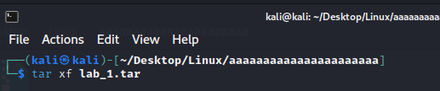

Сравним размеры архива и разархивированного файла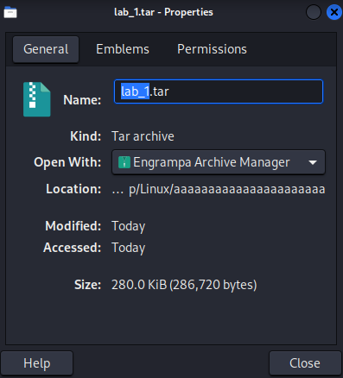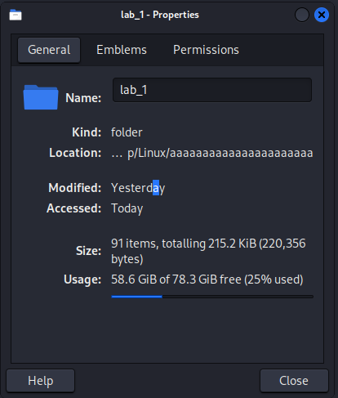

Теперь произведем сжатие проекта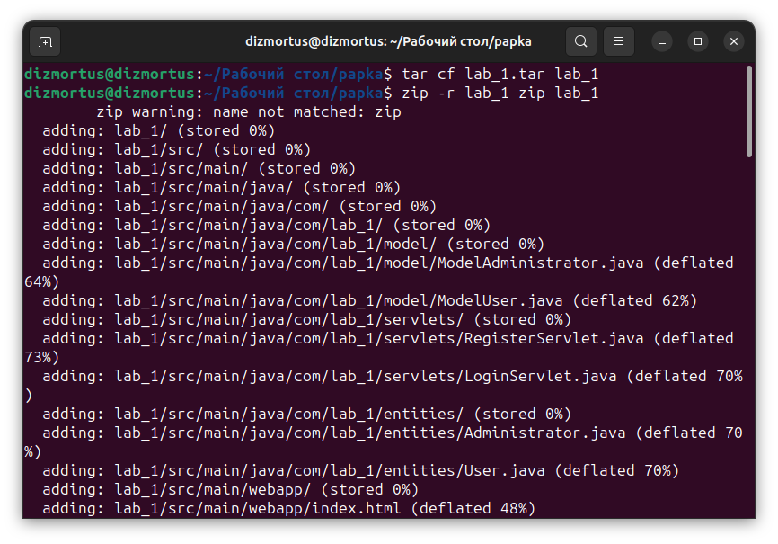

Сравним размеры изначального проекта и zip-архива



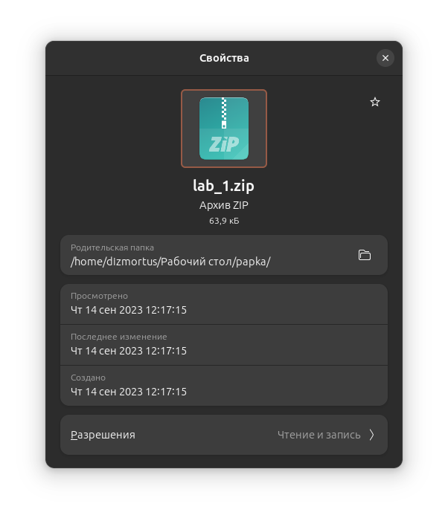

Перенесем zip-архив на другое устройство и разархивируем

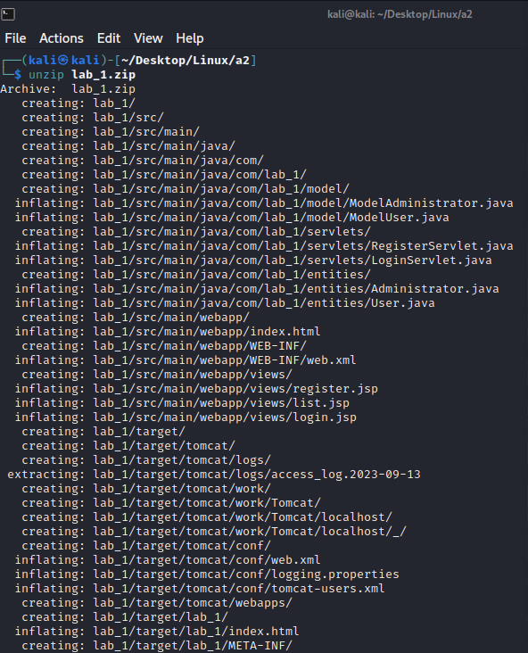

Сравним размеры zip-архива и разархивированного файла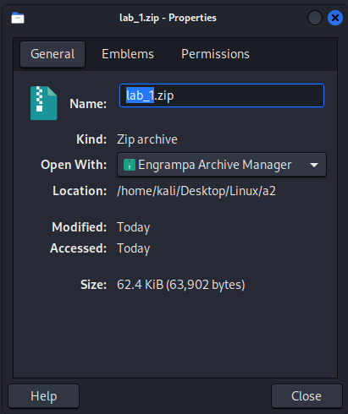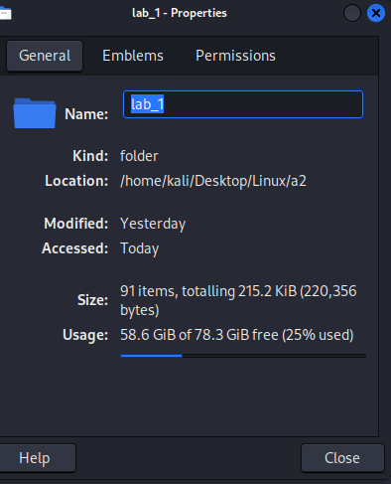

## Задание 2

Проведите упаквку и сжатие вашего ранее созданного программного проекта. Перенесите сжатую версию проекта в другое пространство имен и распакуйте проект. Сравните размеры полученных файлов, а также сравните резултаты с результатами предыдущих заданий.

При выполнении задания можно использовать флеш-накопитель , но предпочтительным является передача файлов между системами по сети.

Сделайте вывод на основе анализа полученных результатов.

Решение

Создадим tar архив проекта а затем произведем его сжатие с помощью gzip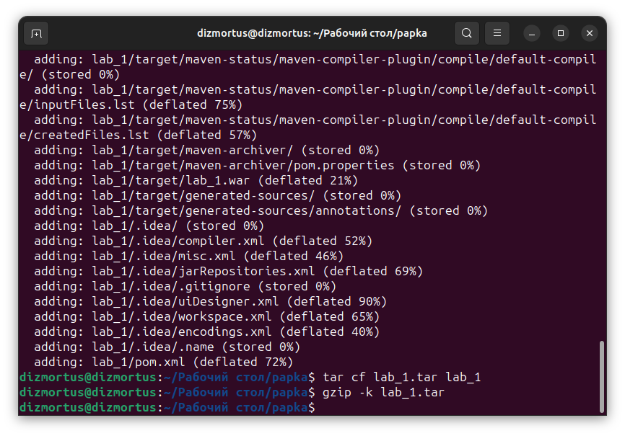

Сравним размеры изначального проекта, архива и сжатого архива

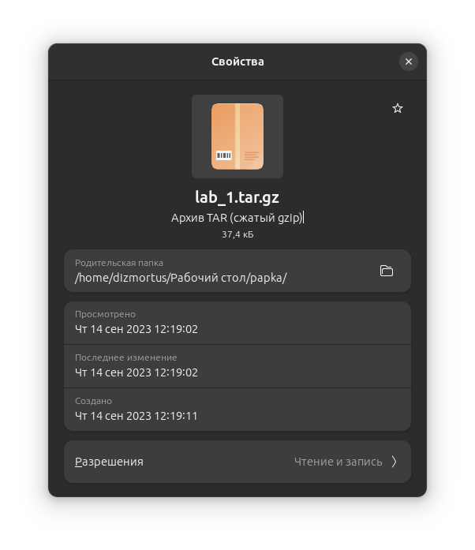

Перенесем сжатый архив на другое устройство и проведем его и разархивирование

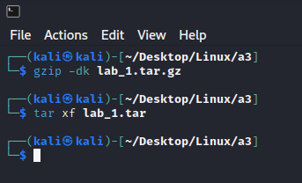

Сравним размеры сжатого архива, архива, разархивированного проекта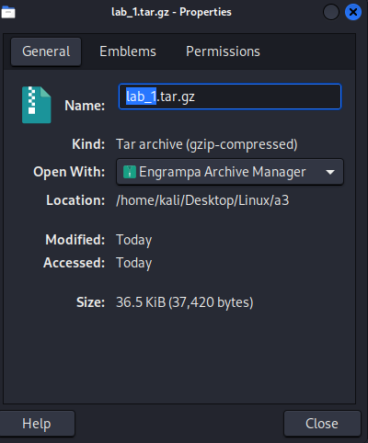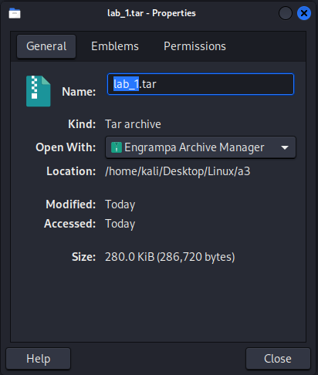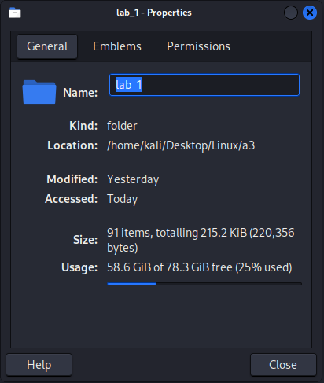

Задание 3

Сделайте синхроизацию каталогов или файлов программы, разработанной вами ранее. Минимальным требованием является синхронизация дистрибутива в локальной системе.

Дополнительным заданием являестя синхронизация дистрибутива по сети.

Решение

Создадим на рабочем столе 2 папки

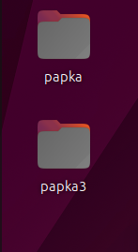

Проведем их синххронизацию

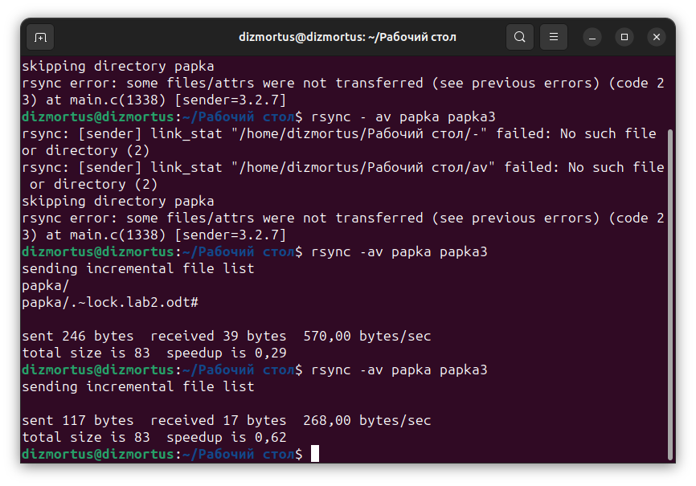

Ничего не синхронизировалось, так как папки пусты

Теперь перенесем lab_1 в папку papka и повторим команду

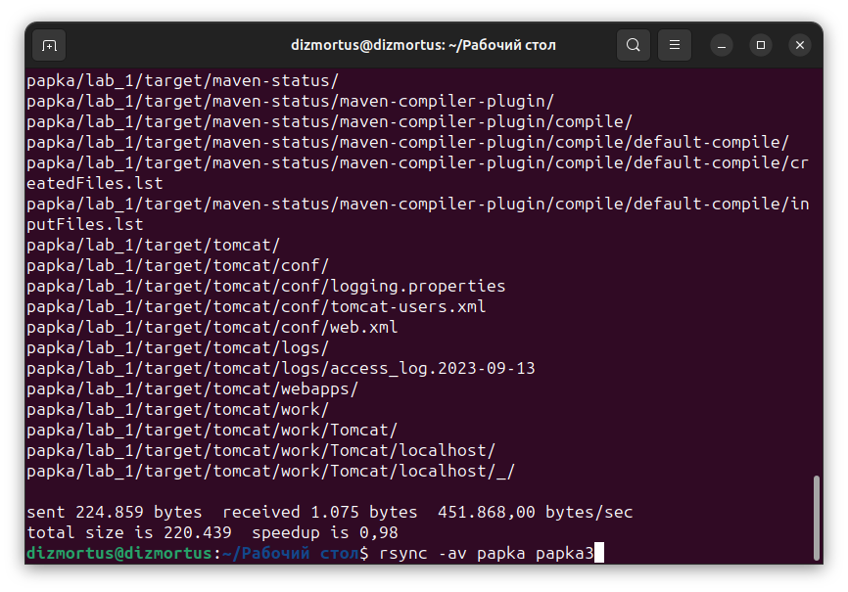

Папки синхронизировались, откроем папку papka3

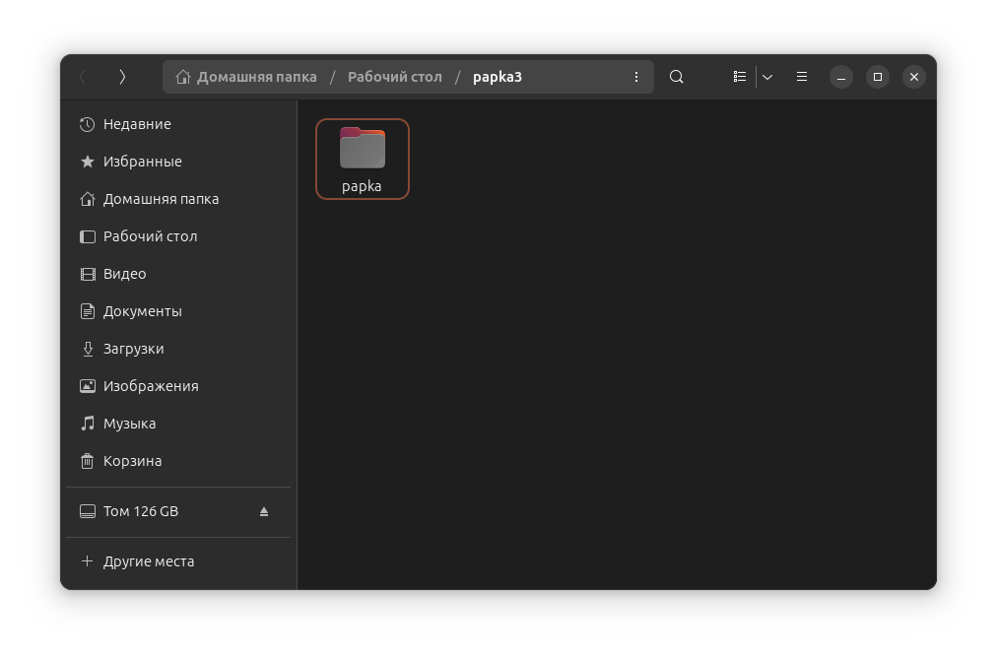

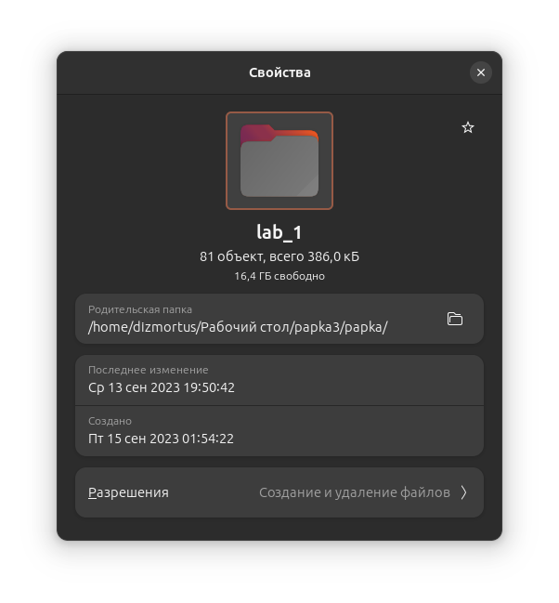

Мы в папке papka3 появилась папка papka, в которой находится наш проект

Контрольные вопросы:

1. Что такое архивирование файлов?

Архивирование файлов - это процесс упаковки одного или нескольких файлов в один архивный файл с целью уменьшения их размера и упрощения управления ими. Архивы могут также включать в себя дополнительные сведения о файлах, такие как метаданные и структура каталогов.

1. Что такое относительны и абсолютынй путь к файлу?

Относительный путь к файлу задает путь к файлу относительно текущей рабочей директории. Абсолютный путь к файлу указывает полный путь от корневой директории файловой системы. Например, относительный путь может быть "documents/file.txt", а абсолютный путь может быть "/home/user/documents/file.txt".

1. Что такое сжание данных?

Сжатие данных - это процесс уменьшения объема данных путем удаления избыточной или ненужной информации. Это делается с целью экономии места на диске, ускорения передачи данных и уменьшения использования сетевой пропускной способности.